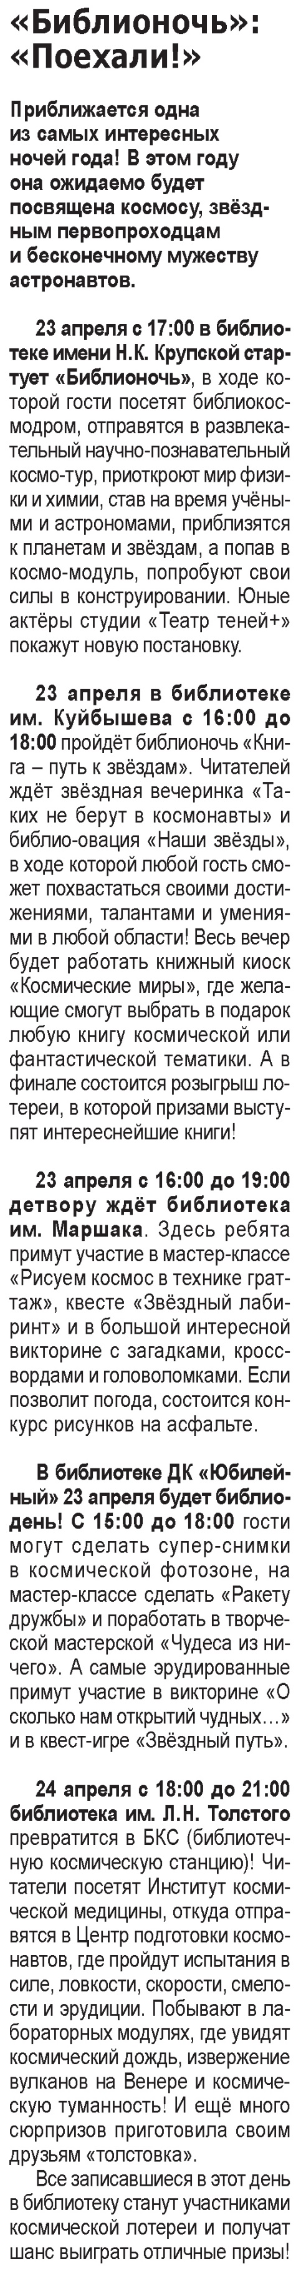

**«Библионочь»: «Поехали» // Наша газета. – 2021. – 21 апреля. – С. 7.**